
Architecture des Ordinateurs
TD2 : Algèbre de Boole
ING1 Informatique
Année 2023–2024
Attention : L'ensemble des exercices ci-dessous ne seront pas tous corrigés en cours !

Exercice 1 : Démontrer à l’aide de tables de vérité les égalités suivantes :
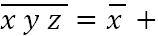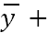
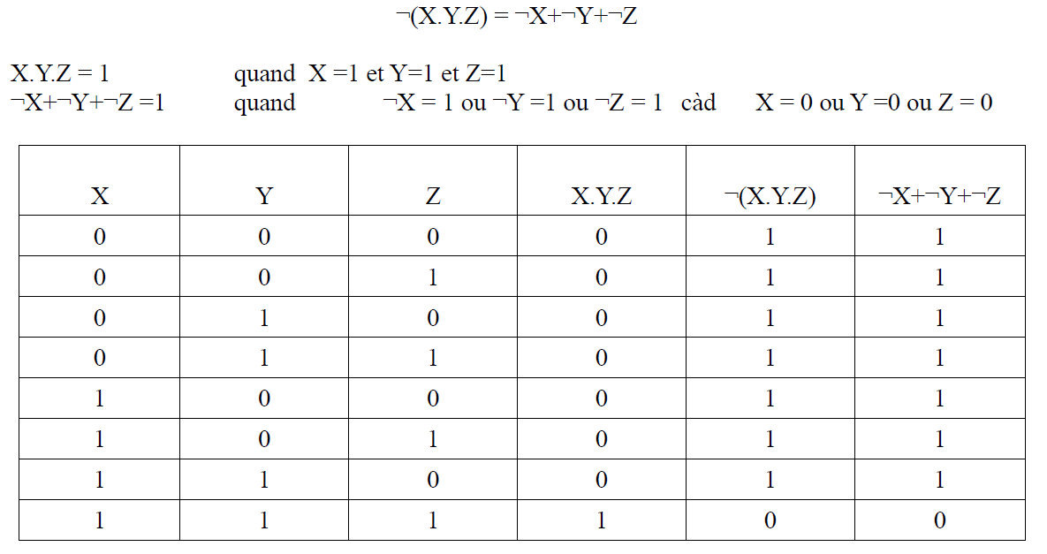

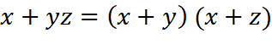

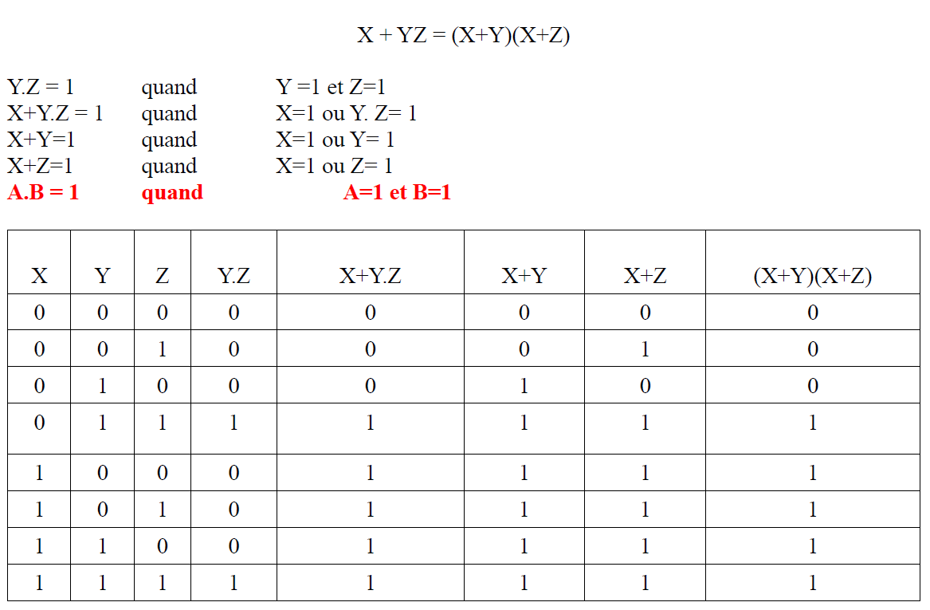
Exercice 2 : Etablir les tables de vérité des fonctions suivantes :

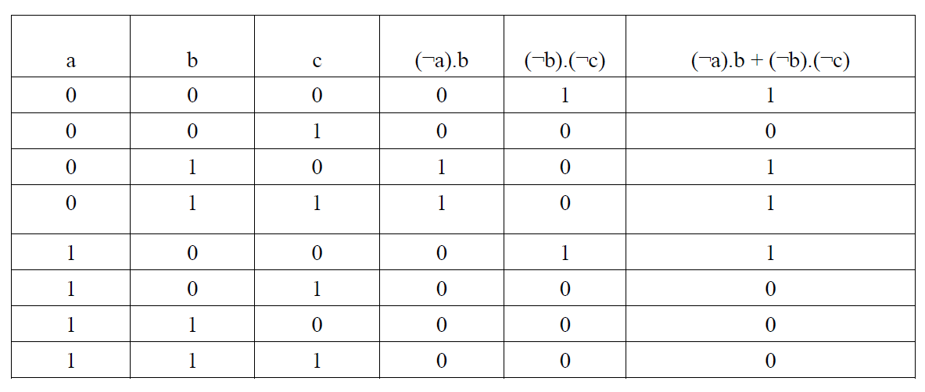
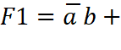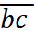

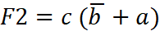
1
1
1
0
1
1
1
0
1
1
1
1
1
1
1
0
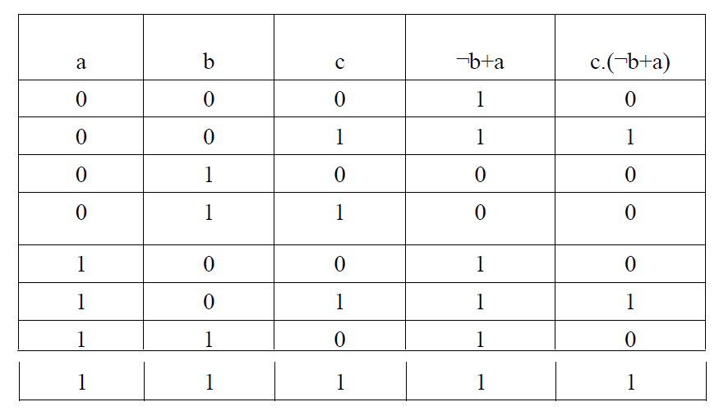

Exercice 3 : Simplifier les expressions suivantes :
a) 𝐹1 = (𝑥 + 𝑦)(𝑥 + 𝑦̅ )
b) 𝐹2 = 𝑥 + 𝑥𝑦
c) 𝐹3 = 𝑥 (𝑥 + 𝑦)
d) 𝐹4 = 𝑥 + 𝑥̅𝑦
e) 𝐹5 = 𝑥 (𝑥̅ + 𝑦)

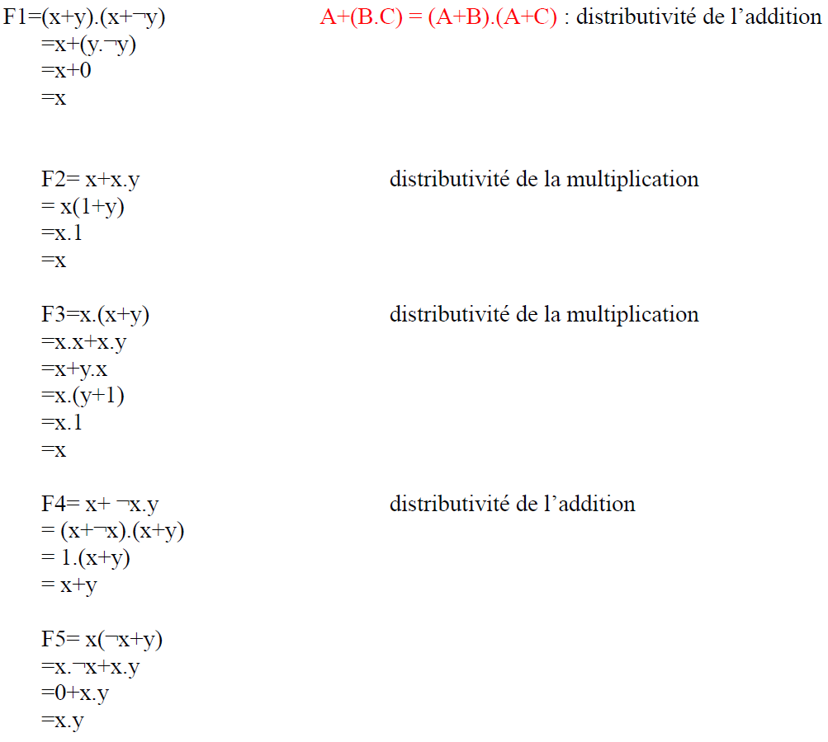
Exercice 4 : Simplifier les expressions suivantes :
- 𝐹1 = 𝑎𝑏𝑐 + 𝑎𝑏𝑐̅ + 𝑎̅ 𝑏
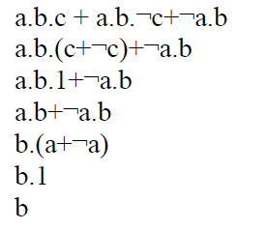

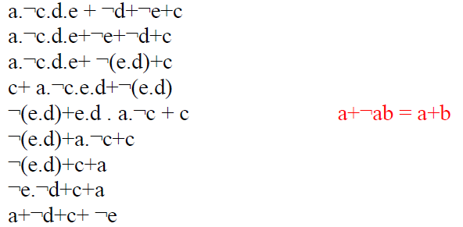

- 𝐹2 = 𝑎𝑐̅𝑑𝑒 + 𝑑̅ + 𝑒̅ + 𝑐

Exercice 5 : Simplifier à l’aide du théorème de De Morgan :

